صيغ المركبات الايونية و اسماؤها
اسم الطالبة : .............................
الصف ..........................
ورقة عمل
اكملي الجدول بما يناسب :
المركب | الايونات المكونه للمركب | شحنة ايون الماغنسيوم | وحدة الصيغة الكيميائية | عدد الذرات في ايون الماغنسيوم | الشحنه الكلية للمركب | نسبة الايونات لبعضها
كلوريد الماغنسيوم
اكملي الناقص في الصورة التالية :
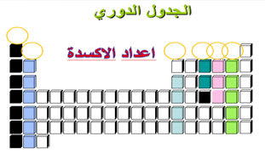
ماهو الفرق بين عدد
الاكسدة +3 و -3 ؟؟
أكملي الجدول التالي بكتابة ايونات العناصر التالية :
احادي |  | ثنائي |  | ثلاثي
موجب | سالب | موجب | سالب | موجب | سالب
هيدروجين .... | فلور ..... | كالسيوم .... | اكسجين ..... | الومنيوم..... | النتروجين.....
صوديوم..... | كلور ..... | ماغنسيوم..... | كبريت ....... |  | الفوسفور .......
بوتاسيوم..... | يود ...... | زنك.......
 | بروم..... | باريوم......
هل تعرفين تكتبين الصيغة الكيميائية لكل من :
كبرتيد الومنيوم ................ و هيدروكسيد الكالسيوم ................
نترات الصوديوم ................... و كربونات الصوديوم.................
بيكربونات الكالسيوم ......................... كلوريد الباريوم .........

هل تساعدونني بكتابة الفرق بين مركب نترات الصوديوم ونيتريت الصوديوم ؟؟؟
...................................................................................................

